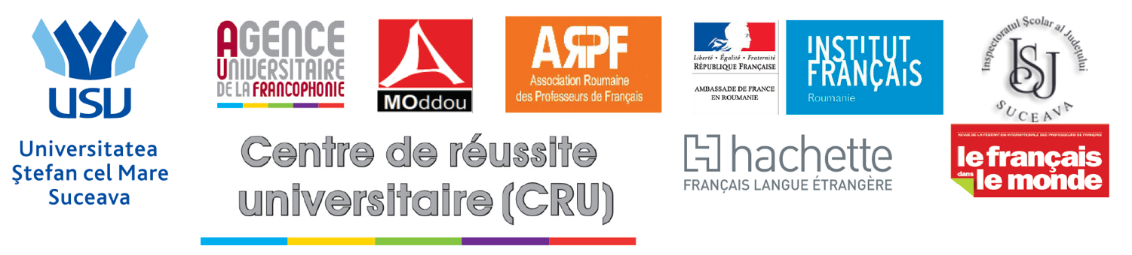

PIF- Printemps de l’Innovation du Français
Université de Suceava (Roumanie), les 5 et 6 mai 2017

« Nouvelles pratiques de classe et enseignement du français »

PROGRAMME

Objectif : Développer les compétences professionnelles des enseignants roumains de français grâce à la présentation, au partage et à la création collaborative de pratiques de classe innovantes.

- Résumé :
- 2 conférences en ligne organisées par Jürgen Wagner autour du thème de l’innovation pédagogique dans l’enseignement-apprentissage.

Webinaire de M. Marcel Lebrun : « Les classes inversées : comprendre la variété des pratiques pour en mesurer leurs effets. »
- Le 5 mai 2017, 13-14h France, 14-15h Roumanie
- Webinaire de M. François Muller : « Cinq mots pour dire l’innovation : coopération, informalisation, mutualisation, capitalisation, développement professionnel; et pour le faire aussi. »
- Le 6 mai 2017, 07.30-08.30h France, 08.30-09.30h Roumanie

- Espace Formation : 6 ateliers, animés par des spécialistes en didactique du FLE et ouverts aux interventions des enseignants ayant des pratiques innovantes à proposer sur les thèmes des ateliers.

- Espace Maisons d’édition avec Hachette FLE partenaire
PIF- Printemps de l’Innovation du Français
Suceava, les 5 et 6 mai 2017.

Ateliers de l’Espace formation :

- Les ateliers de l’Espace formation, ayant chacun un thème bien précis et une durée qui ne dépassera pas 1h15, se dérouleront simultanément dans 4 salles différentes.

- Après la présentation synthétique du thème et de la démarche à suivre faite par le spécialiste-animateur (15 minutes), certains enseignants seront invités à décrire des activités ou des séquences d’enseignement-apprentissage innovantes déjà testées ou à expérimenter (30 minutes).

- Les réactions des participants (20 minutes), de même que les conclusions formulées par l’animateur, seront censées affiner et enrichir les stratégies didactiques à appliquer dans la salle de classe.

Tous les participants pourront assister aux 6 thèmes du programme durant les 2 journées, des groupes ont été créés à cet effet :

Thème 1 : Créer des items de compréhension à partir des documents authentiques
Thème 2 : L’interculturel en classe de FLE
Thème 3 : La classe inversée
Thème 4 : Nouvelle approche des registres de langue en classe – du langage soutenu à la langue verte
Thème 5 : Activités ludiques en classe de FLE : utiliser les jeux, les comptines et les chansons pour apprendre le français, tous niveaux
Thème 6 : Enseigner la littérature française et francophone en classe de FLE

HORAIRES
Détail des ateliers et des salles pages suivantes

VENDREDI – 5 mai | SAMEDI – 6 mai
13h00 - 13h30 : Accueil  13h30 - 14h00 : cérémonie d’ouverture  14h00 - 15h00 : Webinaire 1 : Marcel Lebrun  15h00 - 15h30 : pause café  15h30 - 16h45 : formations + ateliers  1. Thème 1  2. Thème 2  3. Thème 3  4. Thème 4  16h45 – 17h : Espace Maisons d’édition  17h – 18h15 : formations + ateliers  1. Thème 1  2. Thème 2  3. Thème 5  4. Thème 6  Fin de la première journée | 8h30 - 9h30 : Webinaire 2 : François Muller  9h30 – 9h45 : pause café  9h45 - 11h00 : formations + ateliers  1. Thème 3  2. Thème 4  3. Thème 5  4. Thème 6  11h00-12h15 : formations + ateliers  1. Thème 1  2. Thème 2  3. Thème 5  4. Thème 6  12h15 - 13h30: déjeuner  13h130– 14h45 : formations + ateliers  1. Thème 1  2. Thème 2  3. Thème 3  4. Thème 4  14h45 – 16h : formations + ateliers  1. Thème 3  2. Thème 4  3. Thème 5  4. Thème 6  16h - 16h30 : Clôture + tirage au sort avec des lots de la revue « Le français dans le monde » et Hachette FLE

PIF- Printemps de l’Innovation du Français
Suceava, les 5 et 6 mai 2017.

PROGRAMME DES ATELIERS-FORMATIONS

VENDREDI 5 mai

13h00 - 13h30 : Accueil
13h30 - 14h00 : cérémonie d’ouverture
14h00 - 15h00 : Webinaire avec M.Marcel Lebrun

15h30 - 16h45
 | INTERVENANT | TITRE | SALLE
Groupe 1 | Mariana SOVEA | Créer des items de compréhension à partir des documents authentiques | Aula
Groupe 2 | Corina Cristina ATOFANEI | L’interculturel en classe de FLE | E120
Groupe 3 | Marc ODDOU | La classe inversée | E132
Groupe 4 | Liviu Marcel UNGUREAN | Nouvelle approche des registres de langue en classe – du langage soutenu à la langue verte | E129
17h – 18h15
Groupe 4 | Mariana SOVEA | Créer des items de compréhension à partir des documents authentiques | Aula
Groupe 3 | Corina Cristina ATOFANEI | L’interculturel en classe de FLE | E120
Groupe 2 | Iulia SAMSON | Activités ludiques en classe de FLE : utiliser les jeux, les comptines et les chansons pour apprendre le français, tous niveaux | E132
Groupe 1 | Briana BELCIUG | Enseigner la littérature française et francophone en classe de FLE | E129

SAMEDI 6 MAI
8h30 – 9h30 : Webinaire avec M.François Muller
9h45 - 11h00
Groupe 1 | Marc ODDOU | La classe inversée | E132
Groupe 2 | Liviu Marcel UNGUREAN | Nouvelle approche des registres de langue en classe – du langage soutenu à la langue verte | Aula
Groupe 3 | Iulia SAMSON | Activités ludiques en classe de FLE : utiliser les jeux, les comptines et les chansons pour apprendre le français, tous niveaux | E129
Groupe 4 | Briana BELCIUG | Enseigner la littérature française et francophone en classe de FLE | E120
11h00-12h15
Groupe 2 | Mariana SOVEA | Créer des items de compréhension à partir des documents authentiques | Aula
Groupe 1 | Corina Cristina ATOFANEI | L’interculturel en classe de FLE | E132
Groupe 4 | Iulia SAMSON | Activités ludiques en classe de FLE : utiliser les jeux, les comptines et les chansons pour apprendre le français, tous niveaux | E129
Groupe 3 | Briana BELCIUG | Enseigner la littérature française et francophone en classe de FLE | E 120
13h30 – 14h45
Groupe 3 | Mariana SOVEA | Créer des items de compréhension à partir des documents authentiques | Aula
Groupe 4 | Corina Cristina ATOFANEI | L’interculturel en classe de FLE | E132
Groupe 2 | Marc ODDOU | La classe inversée | E120
Groupe 1 | Liviu Marcel UNGUREAN | Nouvelle approche des registres de langue en classe – du langage soutenu à la langue verte | E129
14h45 – 16h
Groupe 4 | Marc ODDOU | La classe inversée | E120
Groupe 3 | Liviu Marcel UNGUREAN | Nouvelle approche des registres de langue en classe – du langage soutenu à la langue verte | E129
Groupe 1 | Iulia SAMSON | Activités ludiques en classe de FLE : utiliser les jeux, les comptines et les chansons pour apprendre le français, tous niveaux | Aula
Groupe 2 | Briana BELCIUG | Enseigner la littérature française et francophone en classe de FLE | E120
16h-16h30
CLÔTURE + TIRAGE AU SORT
Lots de la revue « Le français dans le monde » et Hachette FLE

Balise Twitter : #PIFRoumanie


Code QR de la page Facebook

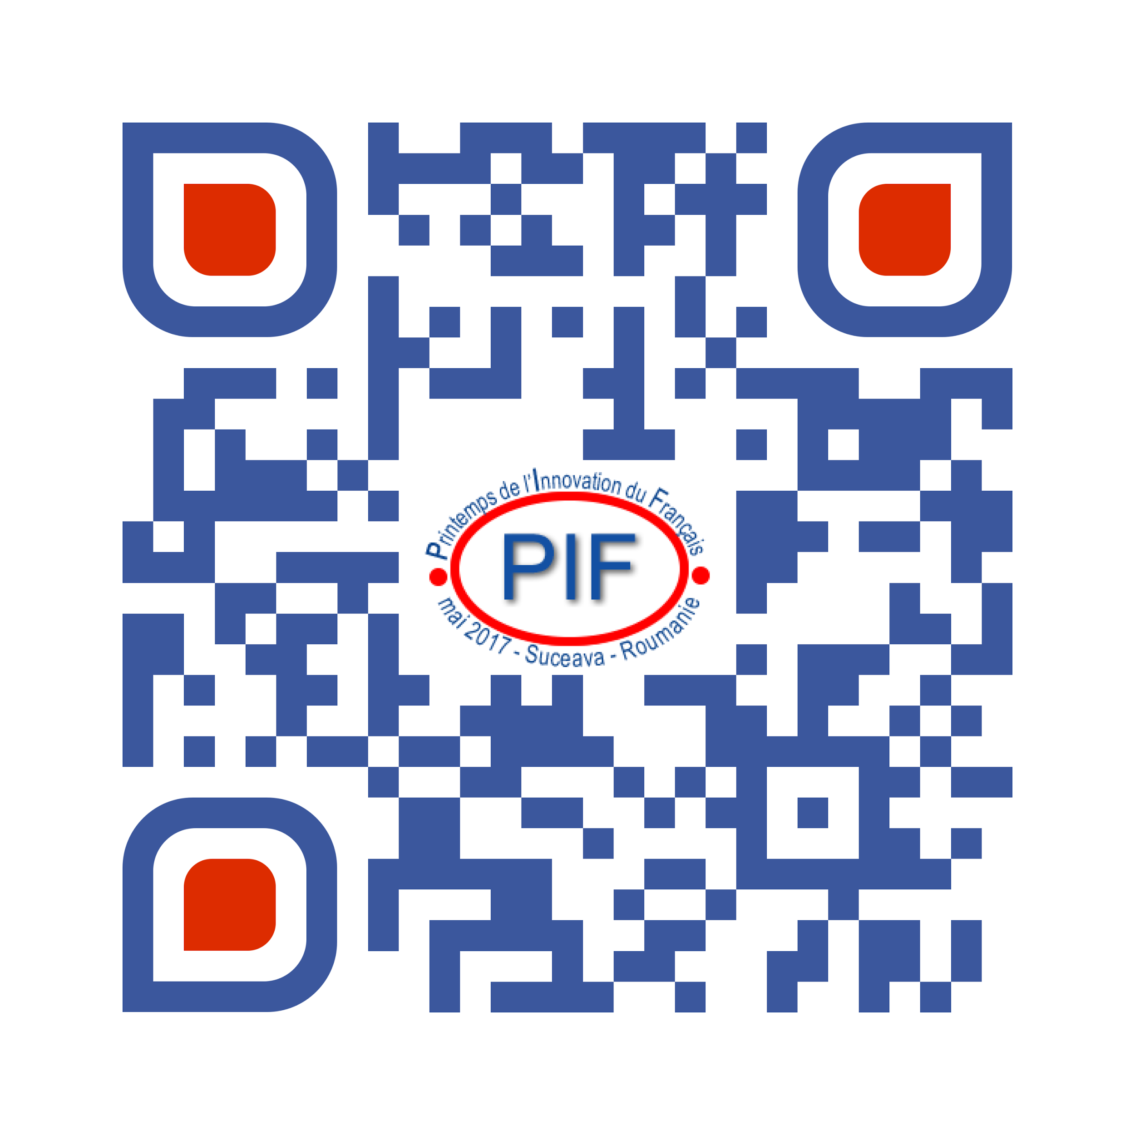

Site WEB : https://sites.google.com/view/pifroumanie/accueil



GROUPE 1 GROUPE 2
Nr. | NOM | PRENOM | Nr. | NOM | PRENOM
1 | ADASCALITEI | RALUCA | 1 | COBZARIU | MIRABELA
2 | AILINCAI | TATIANA | 2 | COCIRLA | LACRAMIOARA
3 | APREUTESEI | CATALINA MARIA | 3 | COLBAN | MONICA-GERGETA
4 | ARGANISCIUC | IONELA-GABRIELA | 4 | GASPAR | LOREDANA - ELENA
5 | ASTEFANESEI | ELENA DANIELA | 5 | GRIGORE | DANIELA
6 | ATOFANEI | CORINA CRISTINA | 6 | DANILA | MARIA-ADINA
7 | BABASCU | MELANIA | 7 | DAVID | EMILIAN-BOGDAN
8 | BABOI | VICTORIA | 8 | DUCEAC | ADRIANA
9 | BADALUTA | PETRONELA-DANIELA | 9 | DUMBRAVANU | FINARETA GABRIELA
10 | BAIDA | CORINA | 10 | DUMITRASCA | LILIANA
11 | TARITA | MIHAELA CRISTINA | 11 | FILIPIUC | MIHAELA-IONELA
12 | BELCIUG | ELENA BRANDUSA | 12 | FLAMANDU | OANA
13 | RUSU | DELIA | 13 | FODOR | LUCIA OANA
14 | MELISCH | IRINA | 14 | GVINDA | BIANCA - ELENA
15 | CARAUSU | CAMELIA ALINA | 15 | HAILA | GABRIELA
16 | CATRICI | FLORINA | 16 | HETRIUC | MARIA-CRISTINA
17 | CERNAUTAN | ZAMFIRA | 17 | IACOB | ALINA
18 | CHELARIU | ROXANA ANDREEA | 18 | IASINOVSCHI | ELENA-CRIZANTEMA
19 | ILCIUC | RALUCA | 19 | CHELBA | LOREDANA
20 | CHIBICI | ANA | 20 | JUCAN | VASILICA LOREDANA
21 | CIOBICA | ALINA | 21 | MAFTEI | ALINA FLORENTINA
22 | CIORNEI | DANIELA | 22 | MANAZ | MIRELA
23 | CIUC | MARIA | 23 | MANGIR | GABRIELA
24 | CIURARI | LAURICA | 24 | MANOLACHE | ALINA FLORENTINA
25 | CIURLA | MARIOARA | 25 | DUDAU | CARMEN-SIMONA
26 | ODDOU | MARC | 26 | BELCIUG | ANA MARIA BRIANA
27 |  |  | 27
28 |  |  | 28
29 |  |  | 29
30 |  |  | 30

GROUPE 3 GROUPE 4
Nr. | NOM | PRENOM | NR. | NOM | PRENOM
1 | MANTALUTA | MARIANA-DORINA | 1 | BIHOLARU | CAMELIA
2 | MARINCA | MIHAIELA | 2 | RUSU | ALINA DIANA
3 | MAXIM | IRINA | 3 | SAMSON | IULIA
4 | MELINTE | IOANA - IULIANA | 4 | SCHEULEAC | STELA
5 | MIHOC | AURA | 5 | SCINTEI | ALINA
6 | MITITIUC SVEICA | LOREDANA GABRIELA | 6 | SCUTARIU | MIHAELA-PETRONELA
7 | MOISUC | MIHAELA GABI | 7 | SENCIUC | DANIELA
8 | MOROSAN | GEANINA | 8 | SERBAN | MIHAELA
9 | MOROSANU | NARCISA - PETRONELA | 9 | SIRGHI | ALEXANDRA SUZANA
10 | MUNTEANU | CARMEN IULIANA | 10 | SOLONARU | ELENA SEXTILIA
11 | MUNTEANU | ANAMARIA | 11 | UNGUREAN | MARCEL
12 | MURARASU | OANA EMANUELA | 12 | STAN | VIOLETA- LUMINITA
13 | MUREA | IOANA | 13 | STEFANACHE | ROXANA
14 | NASTASÄ‚ | ANCA | 14 | ZBRANCA | DANIELA CORNELIA
15 | NAZARCU | MARINICA | 15 | TCACIUC | NARCISA-MARIANA
16 | OCRAINICIUC | CRISTI-VASILE | 16 | TIRON | CONSTANTIN
17 | OPREA-GANCEVICI | OLGA | 17 | TRIFAN | OANA
18 | OPRISAN | LIVIA | 18 | UNGUREANU | NASTIA
19 | PASCOVICI | ELENA | 19 | VISOVAN | ELENA
20 | PIESZCZOCH | NICOLETA | 20 | VOITIC | CRISTINA - MARIA
21 | PINZARIU | MIHAELA | 21 | VORNICU | PETRUTA-CLAUDIA
22 | POPOVICI | CRISTINA ANTONELA | 22 | VRANAU | FELICIA
23 | PRELIPCEAN | DANIELA | 23 | ZAVALNITCHI | CORNELIA-MIHAELA
24 | PURICE | MARIA-TATIANA | 24 | GAFTON | LORETA
25 | VIERU | LILIANA | 25 | PENTELEICIUC | ANNEMARIE
26 | SOVEA | MARIANA | 26 | MURARIU | MARIA
27 | MANOLACHE | SIMONA-AIDA | 27
28 |  |  | 28
29 |  |  | 29
30 |  |  | 30

Organisateurs :

- Daniela-Irina Melisch, présidente ARPF – Filiale de Suceava
- Marc Oddou, consultant, fondateur de MOddou FLE
- Simona-Aida Manolache, (conférencier dr.univ.), Université « Stefan cel Mare », Suceava
- Constantin Tiron, Inspecteur langues modernes pour l’Inspection Scolaire de Suceava

Comité d’organisation :

· Briana Belciug, enseignant de français préuniversitaire
· Alexandra Sirghi, enseignant de français préuniversitaire
· Mariana Sovea, enseignant de français universitaire
· Camelia Biholaru, enseignant de français universitaire
. Iulia Samson, enseignant de français préuniversitaire
Adriana Duceac, enseignant de français préuniversitaire

